Arabský bod smrti

Robin Salomon


(Al – Biruni)

Ostrava
2014
Úvod
Během studia astrologie, zejména v počátcích, kdy jsem se postupně seznamoval s cizojazyčnou literaturou, jsem si nechal poslat Al – Biruniho „Instrukce“, známou publikaci, na jejichž stránkách jsem se seznámil s různými senzitivními body, které dnes známe pod pojmem – Arabské body, třebaže jsem už o těchto bodech četl u Kefera, Boleslavského, taktéž v Roučkově rukopisu je o nich zmínka, kdy jednotliví autoři vesměs zavedli i body nové resp. definovali body podle sebe. Postupně jsem se dostal i na různá světová astrologická fóra, na kterých dodnes funguji a čerpám inspiraci, kde se tyhle body rozebíraly, přičemž největší pozornost byla věnována „bodu smrti“, a jelikož jsem postrádal nějakou studii, jejímž jmenovatelem by byl právě tento bod, rozhodl jsem se provést osobní výzkum tohoto bodu na sérii horoskopů.
V této studii jsem se zaměřil na definici bodu smrti, která je uvedena u Al – Biruniho, tedy: stupeň Saturna + hrot 8. domu – Luna. Tato definice je totožná pro obě sekty. Lze se setkat s různými modifikacemi tohoto bodu u různých autorů, avšak já jsem se rozhodl věnovat svou pozornost definici bodu, která je uvedená právě u Al – Biruniho.
Zavedl jsem do této studie osobní pohled, a to ten, že vyhodnocuji následující:
- Stupeň bodu smrti
- Almuten bodu smrti
- Zrcadla bodu smrti
- Dodekatemorion bodu smrti
Jelikož je opravdu mnohdy problém nalézt aspekt na samotný bod smrti, rozhodl jsem se zavést almuten bodu smrti, což je vlastně prvek, který má nejvyšší důstojnost ve stupni bodu smrti, protože se domnívám, že planeta, která má tuto vlastnost, může mít „nějaký“ vztah v predikci, což se mi osvědčilo, zejména paralely a kontraparalely onoho prvku. Triplicity jsou podle Dorothea, hranice používám egyptské, a dekany chaldejské. Dále jsem vzal v potaz i zrcadla bodu smrti, protože staří astrologové tuto techniku hodně využívali a samého mě zajímalo, zda najdu aspekty na tuto osu, která má vztah právě k bodu smrti. Jako poslední jsem uvážil dodek bodu smrti, což je stará babylonská technika, dnes už příliš nevyužívaná, proto jsem se rozhodl ji „oprášit“, a samého mě překvapilo, že mnohdy nalézám aspekty právě na tento bod, přičemž aspekt na bod smrti není v direkcích vidět, čehož využívali a využívají odpůrci bodu smrti. I tohle mě motivovalo k tomu, abych hodnotil další „body“ ve vztahu k bodu smrti, čímž jsem měl možnost hodnotit v širším poli. Problém je a bude s domy, protože Al-Biruniho definice pracuje s hrotem Štírovského domu, i když je známá formule s ascendentem, který je vždy stejný. Používám domy Alcabita, a právě na těchto domech jsem postavil tuto studii. Výpočet dodeku jsem převzal z Morina, ale seznámil jsem se i s jinými modifikacemi. V direkcích používám klíč podle Ptolemaia, veškeré výpočty v direkcích mi usnadňuje program Morinus, který je na direkce z programů free zřejmě nejlepší.
Tuto skromnou práci věnuji mému oblíbenému astrologovi – Antoni Paprockému, jehož slova si zde dovolím citovat:
„Kritický vztah ke klasické astrologii mi nebránil v tom, abych nedospěl k závěru, že existuje celá řada fenomenálních souvislostí mezi tím, co vyplývá z horoskopu, a mezi tím, co se děje v životě.“

Robin Salomon

Horoskopy

„Ať jsi kdokoli, ty, jenž chceš vésti svá bádání až k praxi, uvažuj dobře, a obáváš – li se předsudku, posměšku nebo šílenství, uvrhni do ohně tyto počerněné stránky.“
Obsah

- Elsbeth Ebertinová 6
- Anna Franková 9
- Princezna Diana 12
- Adolf Hitler 15
- Al – Biruni 19
- William Lilly 21
- Wilhelm Canaris 23
- Marilyn Monroe 26
- Jan Kefer 28
- Joseph Goebbels 31
- Papus 34
- Pierre Laval 37
- Adolf Eichmann 40
- Nostradamus 43
- Charles Dickens 46
- Eva Braunová 48
- Thomas More 51
- Pablo Picasso 54
- Emilio De Bono 57
- Louis de Funes 59
- John Lennon 61
- Jan Palach 63
- Mata Hari 65
- Victor Hugo 68
- Erwin Rommel 71
- Frank Sinatra 73
- Fabián Jacomet 76
- Giovanni Papini 79
- Ernst Röhm 82
- Reinhold Ebertin 85

Elsbeth Ebertinová (14.5.1880 18:22 LMT Görlitz – 28. 11. 1944)
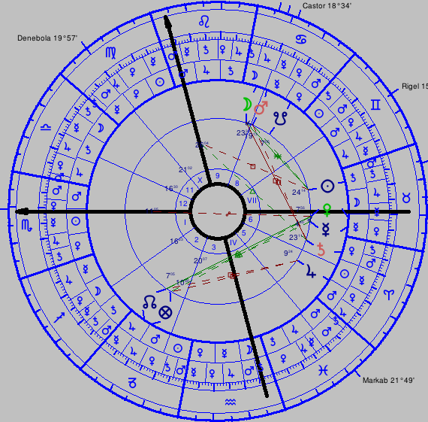

Bod smrti - 15˚55̒42̒̒ Ryby, almuten je Jupiter
A/KA - 14˚04̒18̒̒ Váhy / 14˚04̒18̒̒ Beran
Dodek – 12 x 15˚55̒42̒̒ = 191˚08̒24̒̒; 6 znamení => 11˚08̒24̒̒ Panna

Primární direkce (ve směru znamení) – 28. 11. 1944
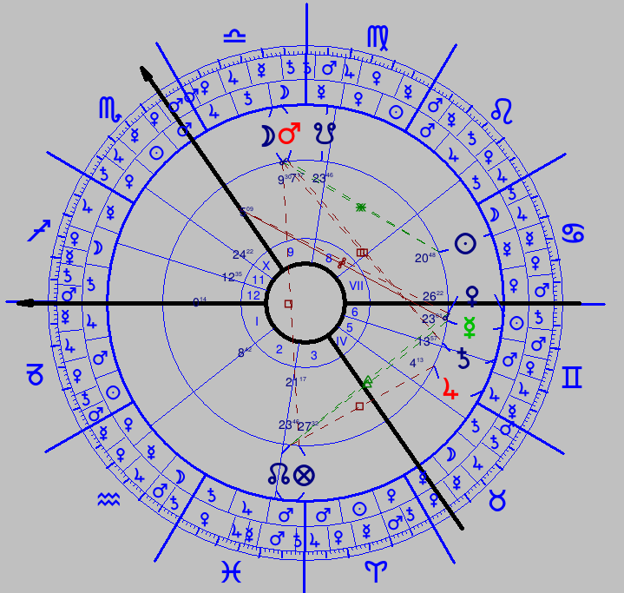
Samotný bod smrti se nám zde dostává do kvadratury na Saturna, kdy Saturn je i v kvadratuře na dodekamerion bodu smrti. Mars, který vládne ASC, prochází kontraparalelou Jupitera, který je almuten bodu smrti.

Primární direkce (proti směru znamení) – 28. 11. 1944
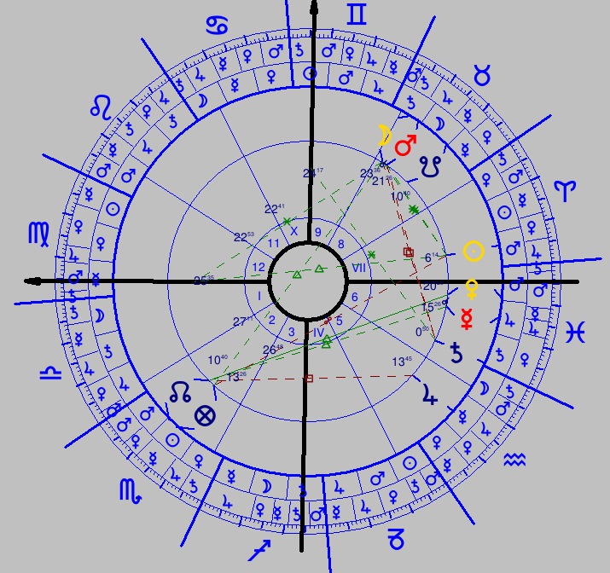
Zde nám osa ASC – DSC padla přímo do bodu smrti resp. direkční ASC je v opozici na bod smrti. Direkční Jupiter je v kvadratuře na osu ASC – DSC, Jupiter je almuten bodu smrti. Pak je i zajímavé u direkční osy ASC, že je velmi blízko paralele Jupitera.

Anna Franková
(12.6.1929 07:30 MET Frankfurt n. Mohanem – březen 1945)

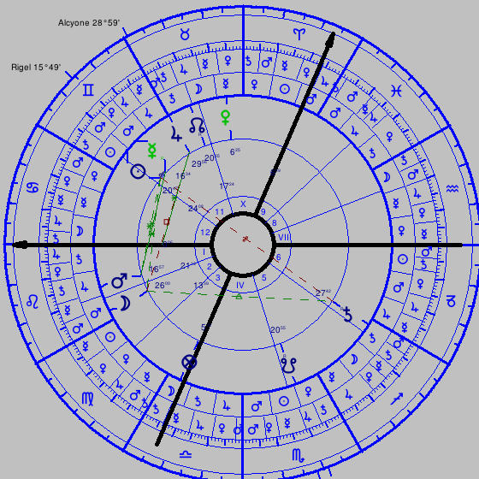

Bod smrti - 22˚56̒43̒̒ Blíženci, almuten je Merkur
Antis/Koantis - 7˚03̒17̒̒ Rak / 7˚03̒17̒̒ Kozoroh
Dodek – 12 x 22˚56̒43̒̒ = 275˚20̒36̒̒; 9 znamení => 5˚20̒36̒̒ Ryby

Primární direkce (ve směru znamení) – březen 1945
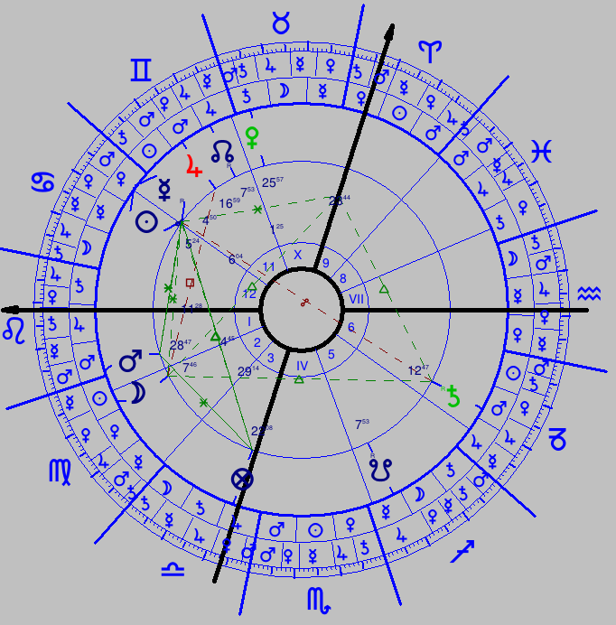
V této direkci není Saturn v aspektu na bod smrti, jelikož ho nevidí – je v kvinkunxu. Nicméně Slunce, které vládne nativnímu ASC, je v konjunkci s osou A/KA bodu smrti, dále je Luna v opozici na dodekamerion tohoto bodu, což pro ženu (Luna) může znamenat problém.

Primární direkce (proti směru znamení) – březen 1945
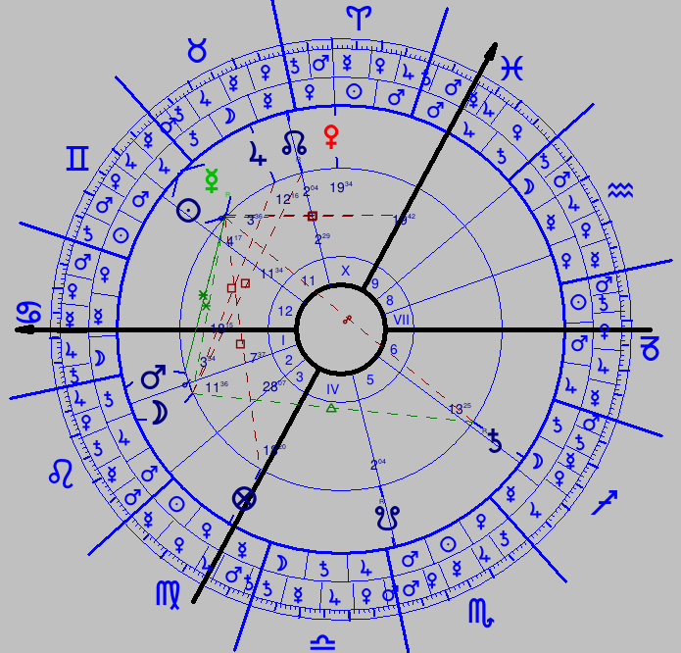
V této direkci má aspekt Slunce na dodekamerion bodu smrti, a to kvadraturu. Není aktivní osa A/KA, ani samotný bod smrti, pokud neuvažujeme aspekty přes celá znamení.

Princezna Diana (1.7.1961 19:45 GDT Sandringham – 31. 8. 1997)
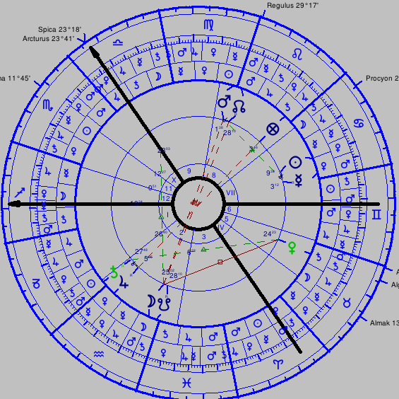

Bod smrti - 29˚27̒12̒̒ Blíženci, almuten je Merkur / Saturn
Antis/Koantis - 0˚32̒48̒̒ Rak / 0˚32̒48̒̒ Kozoroh
Dodek – 12 x 29˚27̒12̒̒ = 353˚26̒24̒̒; 11 znamení => 23˚26̒24̒̒ Býk

Primární direkce (ve směru znamení) – 31. 8. 1997
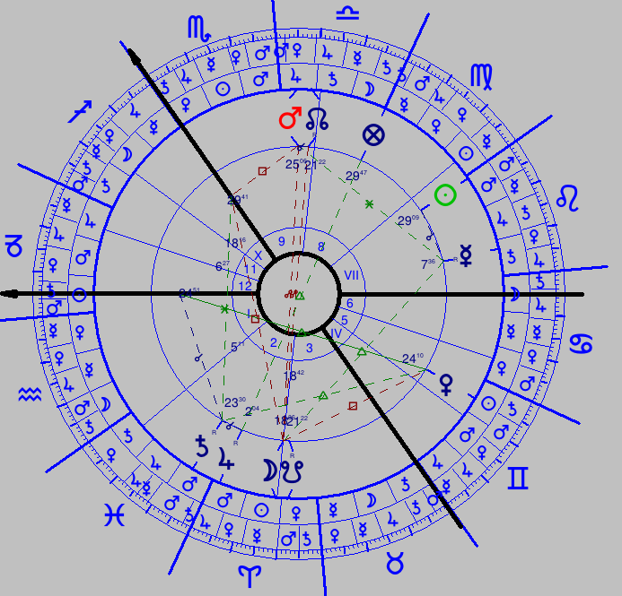
Podívejme se, zda v této direkci jsou nějak zasaženy citlivé body. Dodekamerion bodu smrti má aspekt na Saturn (jeden z vládců bodu smrti), taktéž je zde aspekt na osu ASC – DSC. Dále je zasažena osa A/KA bodu smrti, kdy je Jupiter v kvadratuře na tuto osu, sám vládne ASC nativity. Direkční Merkur (jeden z vládců bodu smrti) je v opozici na nativního Jupitera.

Primární direkce (proti směru znamení) – 31. 8. 1997
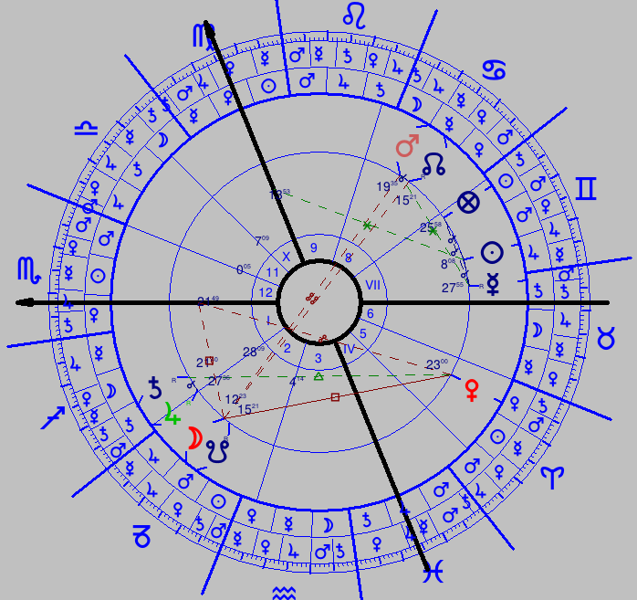
V této direkci direkční ASC je v opozici na dodekamerion bodu smrti. Jupiter se dostává do opozice na bod smrti, Jupiter vládne ASC nativity. Saturn, co by jeden z vládců bodu smrti, je na ose ASC – DSC.

Adolf Hitler (20.4.1889 17:38 GMT Braunau am Inn – 30. 4. 1945)

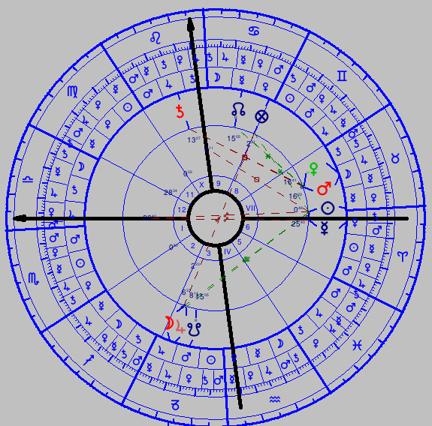

Bod smrti - 7˚40̒05̒̒ Kozoroh, almuten je Saturn
Antis/Koantis - 22˚19̒55̒̒ Střelec / 22˚19̒55̒̒ Blíženci
Dodek – 12 x 7˚40̒05̒̒ = 92˚01̒, což jsou tři znamení => 2˚01̒ Beran

Primární direkce (ve směru znamení) - 30.4.1945
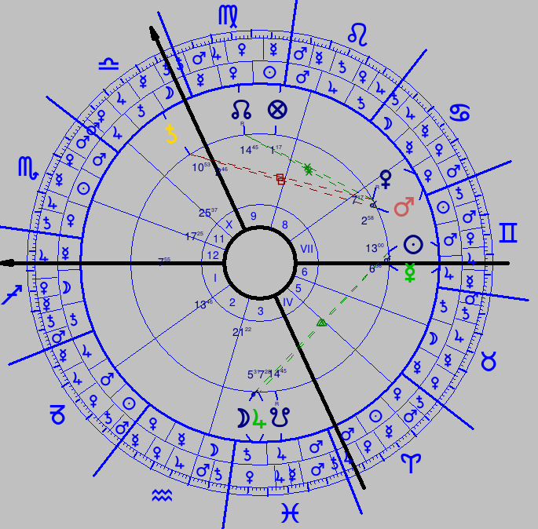

Saturn v primární direkci (stupeň/rok) se nám dostává na 11. stupeň Vah, čímž je v kvadratuře na bod smrti (orbis vzhledem k použitým domům může být širší). Venuše, která je vládkyní ASC, se dostává do opozice na bod smrti. Je zasažen i dodekamerion – je v opozici na direkční osu MC.

Primární direkce (proti směru znamení) - 30.4.1945
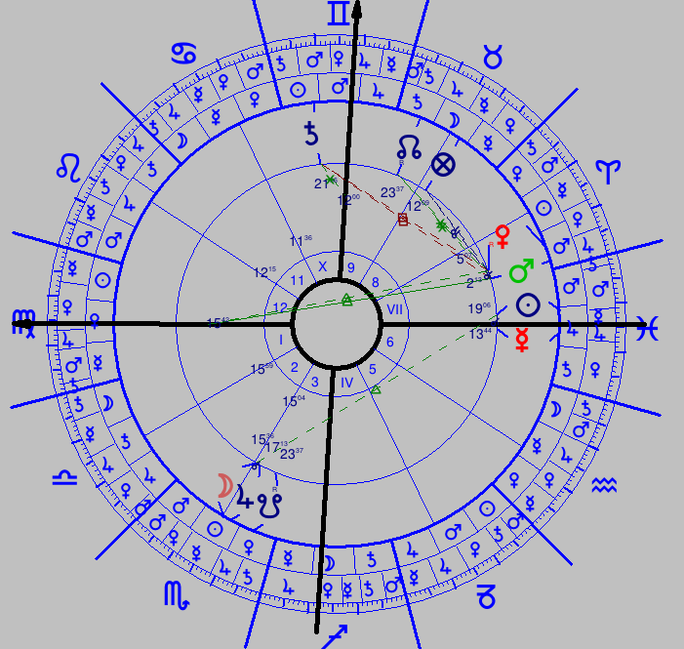

Direkční Saturn je na ose A/KA bodu smrti, dodekamerion bodu smrti je aktivní konjunkcí dir. Mars/Venuše. Zásadní bude konjunkce právě Venuše, která je vládkyní ASC, dir. Venuše je v kvadratuře na bod smrti.

Solární revoluce - 21.4.1945 06:57 GMT Berlín
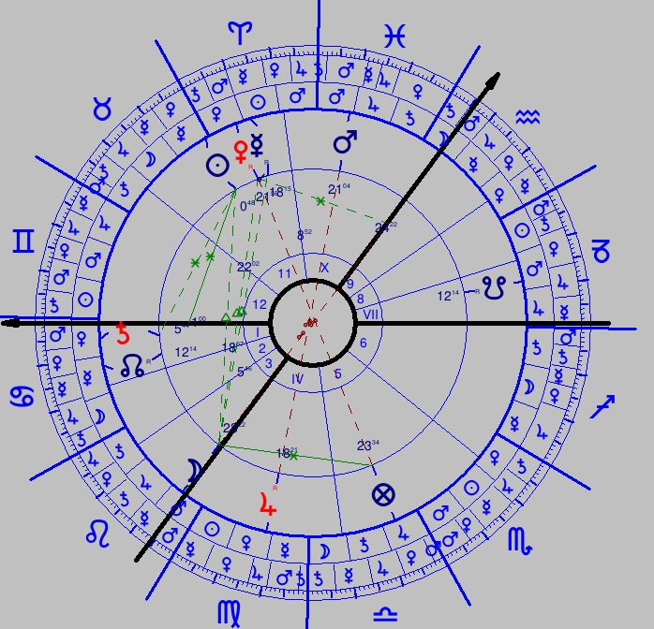

Saturn v solární revoluci se dostává do opozice na bod smrti. Pak je zajímavá recepce mezi Saturnem (almuten bodu smrti) a Lunou (vládce solárního ASC). V času skonu (30. 4. 1945 uvádí se kolem 15:00 – 15:30) tranzitovala Luna osou A/KA bodu smrti. Víme, že Saturn je almuten bodu smrti, zde na ose ASC.

Al-Biruni (4.9.973 jul. 05:05 LMT Kath, Uzbekistán – 13. 12. 1048)
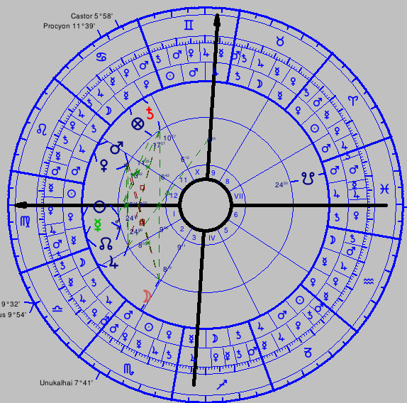

Bod smrti - 12˚41̒19̒̒ Střelec, almuten je Jupiter
A/KA - 17˚18̒41̒̒ Kozoroh / 17˚18̒41̒̒ Rak
Dodek - 12˚41̒19̒̒ x 12 = 152˚15̒48̒̒; 5 znamení => 2˚15̒48̒̒ Býk

Primární direkce (proti směru znamení) – 13. 12. 1048
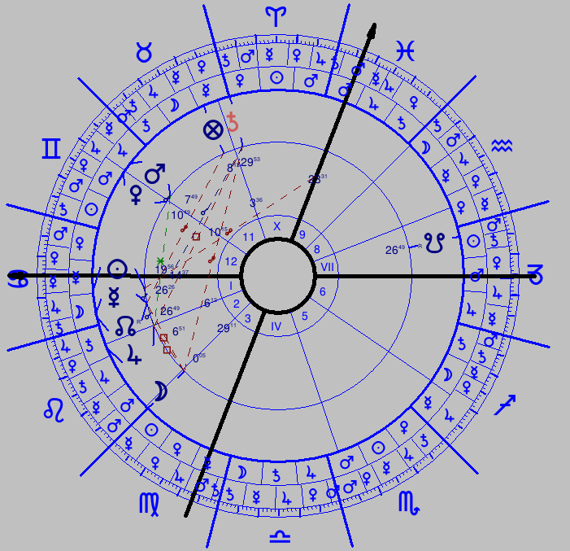
V této direkci direkční osa ASC se nachází v konjunkci s osou A/KA bodu smrti. Dodekamerion bodu smrti je v konjunkci na Saturn, direkční osa MC se dostává do konjunkce s paralelou Jupitera (almuten bodu smrti).

William Lilly (11.5.1602 02:00 LMT Diseworth – 9. 6. 1681)
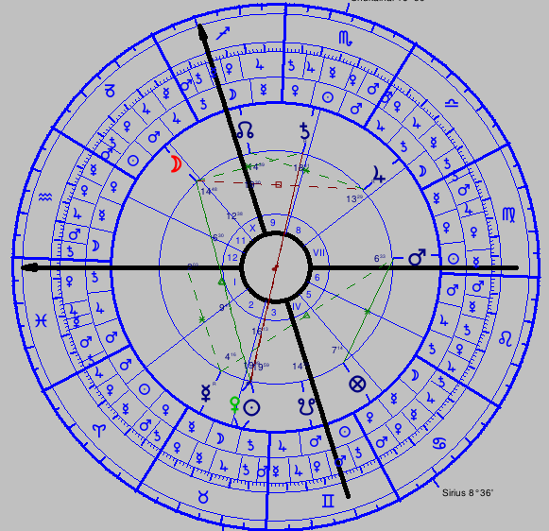

Bod smrti - 13˚35̒22̒̒ Lev, almuten je Slunce
A/KA - 16˚24̒38̒̒Býk / 16˚24̒38̒̒ Štír
Dodek – 12 x 13˚35̒22̒̒ = 163˚04̒24̒̒; 5 znamení => 13˚04̒24̒̒Kozoroh

Primární direkce (ve směru znamení) – 9. 6. 1681
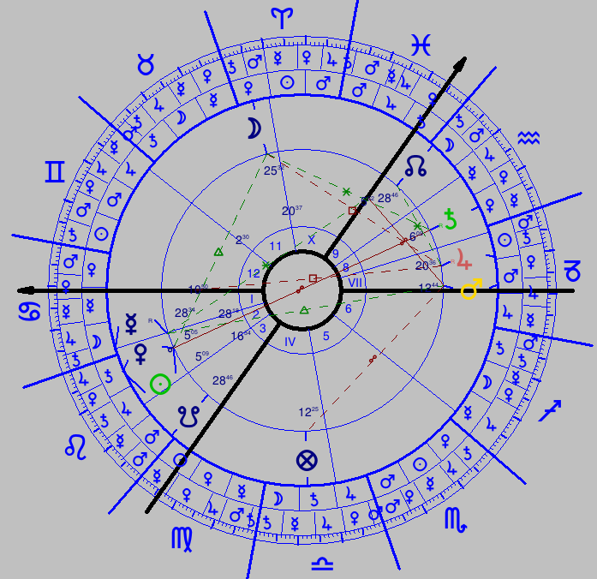
V této direkci se nám dostává direkční osa ASC do opozice na dodekamerion bodu smrti.

Wilhelm Canaris (1.1.1887 14:00 LMT Dortmund-Aplerbeck – 9. 4. 1945)
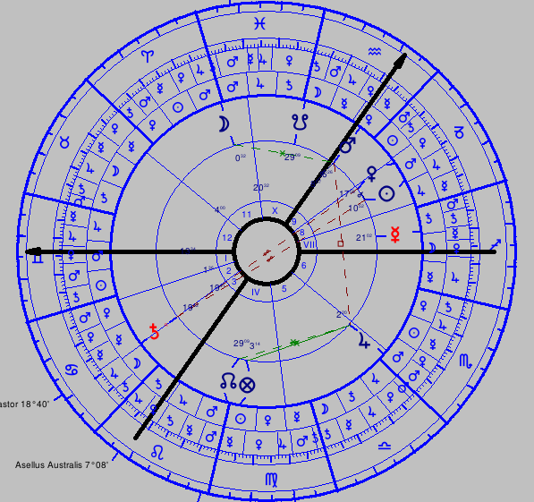

Bod smrti - 20˚46̒23̒̒ Beran, almuten je Mars
A/KA - 9˚13̒37̒̒ Panna / 9˚13̒37̒̒ Ryby
Dodekamerion – 12 x 20˚46̒23̒̒ = 249˚16̒36̒̒; 8 znamení => 9˚16̒36̒̒ Střelec

Primární direkce (ve směru znamení) – 9. 4. 1945
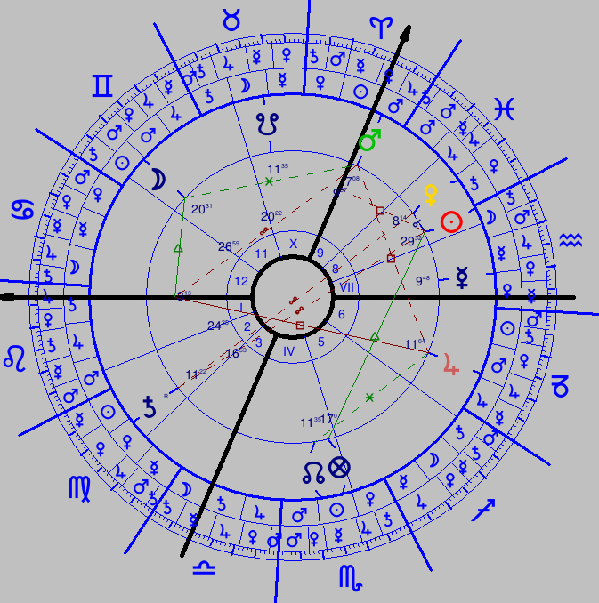
Na ose A/KA bodu smrti je Saturn, čímž je i v kvadratuře na dodekamerion bodu smrti.

Primární direkce (proti směru znamení) – 9. 4. 1945
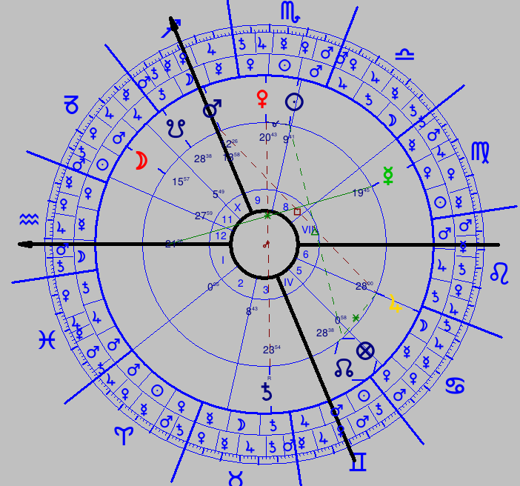
Zde vidíme, že Mars (almuten bodu smrti) se dostal na západní horizont nativity, čímž je vlastně v opozici na ASC.

Marilyn Monroe (1.6.1926 09:30 PST Los Angeles – 5. 8. 1962)
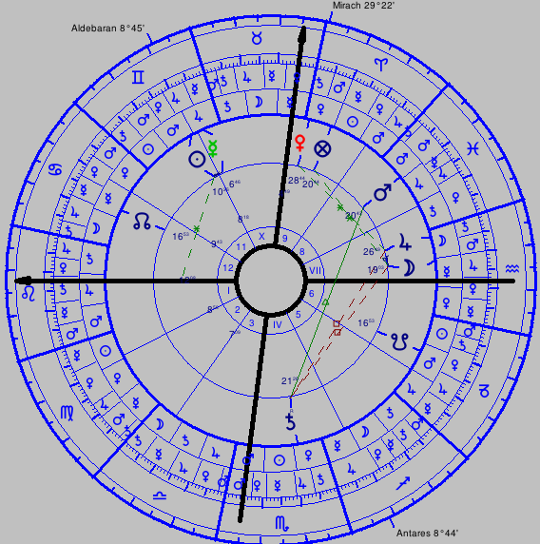

Bod smrti - 11˚22̒13̒̒ Střelec, almuten je Jupiter
A/KA - 18˚37̒47̒̒ Kozoroh / 18˚37̒47̒̒ Rak
Dodekamerion – 12 x 11˚22̒13̒̒ = 136˚26̒36̒̒; 4 znamení => 16˚26̒36̒̒ Beran

Primární direkce (ve směru znamení) – 5. 8. 1962
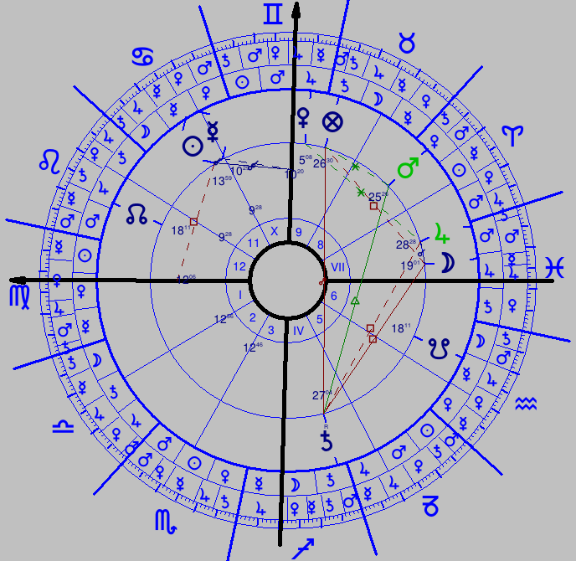
V případě této direkce je zasažený bod smrti jak direkčním MC (opozice), tak direkčním ASC (kvadratura), čímž jsou zasaženy všechny osy.

Dr. Jan Kefer
(31.1 1906 0:30 GMT Nový Bydžov - 3. 12. 1941 KL Flossenbürg)
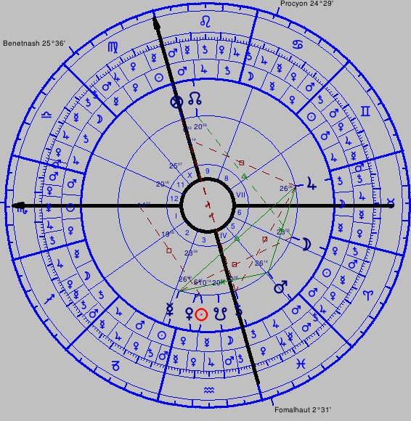

Bod smrti - 28˚09̒55̒̒ Beran, almuten je Mars
Antis/Koantis - 1˚50̒05̒̒ Panna / 1˚50̒05̒̒ Ryby
Dodekamerion – 12 x 28˚09̒55̒̒ = 337˚59̒; 11 znamení => 7˚59̒ Ryby

Primární direkce (ve směru znamení) – 3. 12. 1941
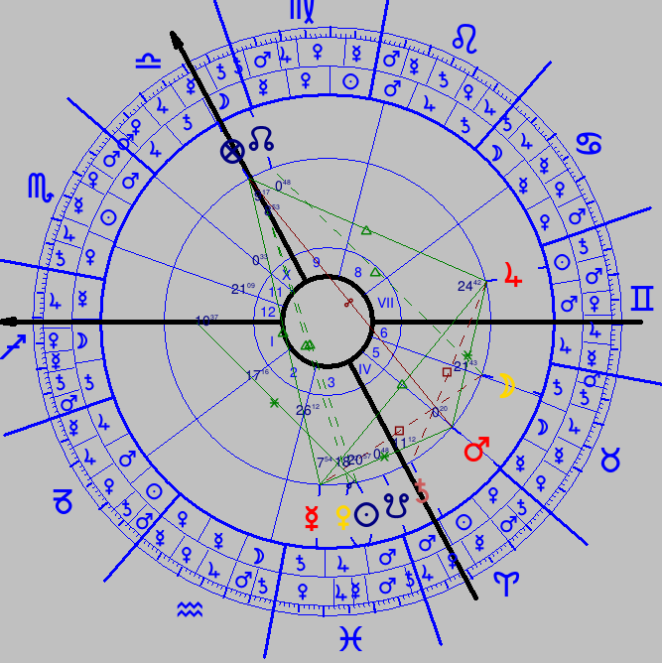
V této primární direkci je zasažený samotný bod smrti, a to konjunkcí direkčního Marse (konjunkce), jež vládne ASC nativity, a sám je almuten bodu smrti. Dodekamerion bodu smrti je v kvadratuře na osu horizontů ASC/DSC.

Primární direkce (proti směru znamení) – 3. 12. 1941
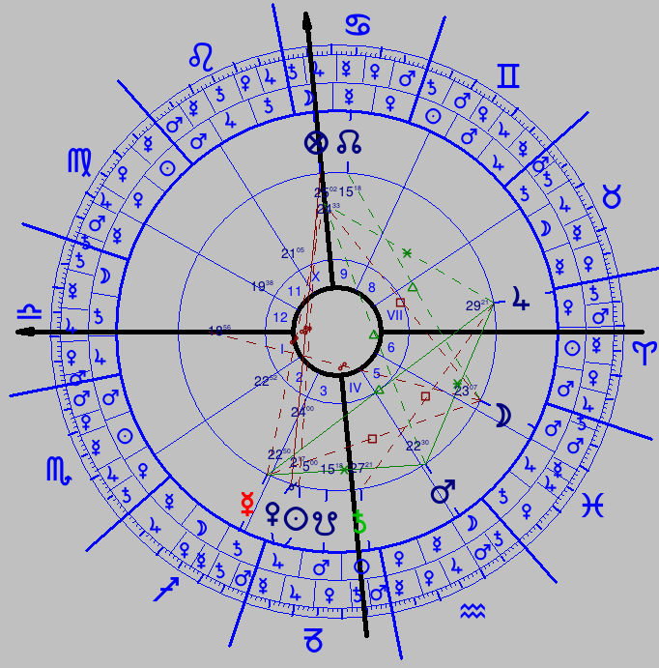
V direkci proti směru znamení je bod smrti v konjunkci na Jupiter a v kvadratuře na Saturn, pak je zde kvadratura direkčního MC na bod smrti.

Dr. Joseph Goebbels (29.10.1897 23:30 MET Rheydt – 1. 5. 1945)
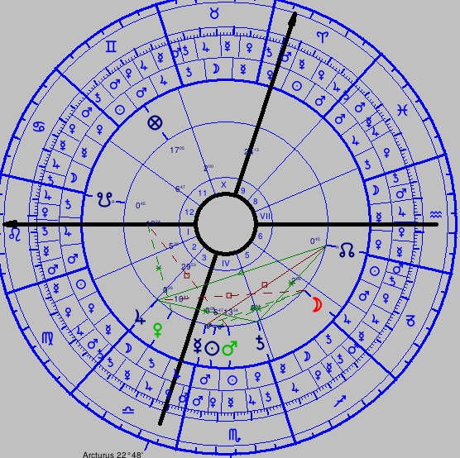

Bod smrti - 3˚42̒48̒̒ vodnář, almuten jsou Saturn / Merkur
A/KA - 26˚17̒12̒̒ Štír / 26˚17̒12̒̒ Býk
Dodek – 12 x 3˚42̒48̒̒ = 44˚33̒36̒̒; jedno znamení => 14˚33̒36̒̒ Ryby

Primární direkce (ve směru znamení) – 1. 5. 1945
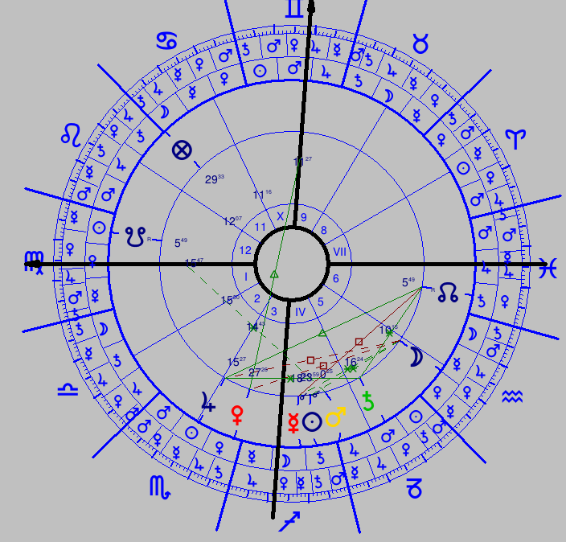
V této direkci je direkční ASC v opozici na dodek bodu smrti.

Primární direkce (proti směru znamení) – 1. 5. 1945
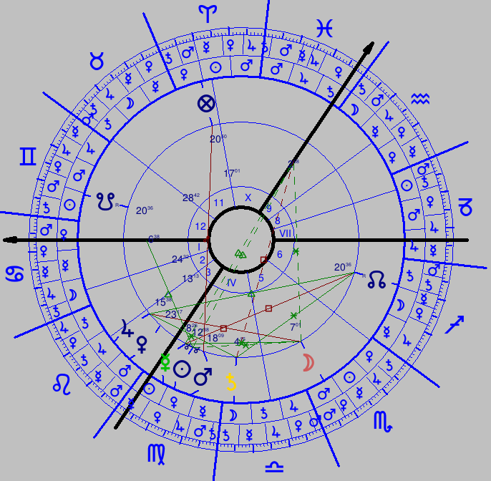
Zde se nám dostává direkční osa MC do konjunkce s paralelou Merkuru – jeden z vládců bodu smrti.

Papus (13.7.1865 06:00 LMT La Coruna – 25. 10. 1916)
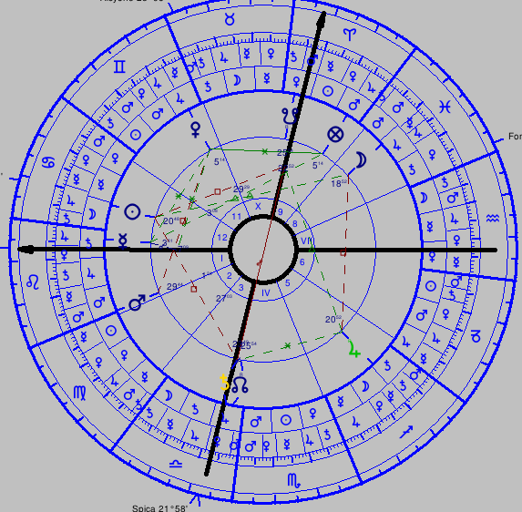

Bod smrti - 6˚21̒44̒̒ Váhy, almuten je Venuše
A/KA - 23˚38̒16̒̒ Ryby / 23˚38̒16̒̒ Beran
Dodek – 12 x 6˚21̒44̒̒ = 76˚20̒48̒̒; 2 znamení => 16˚20̒48̒̒ Střelec

Primární direkce (ve směru znamení) – 25. 10. 1916
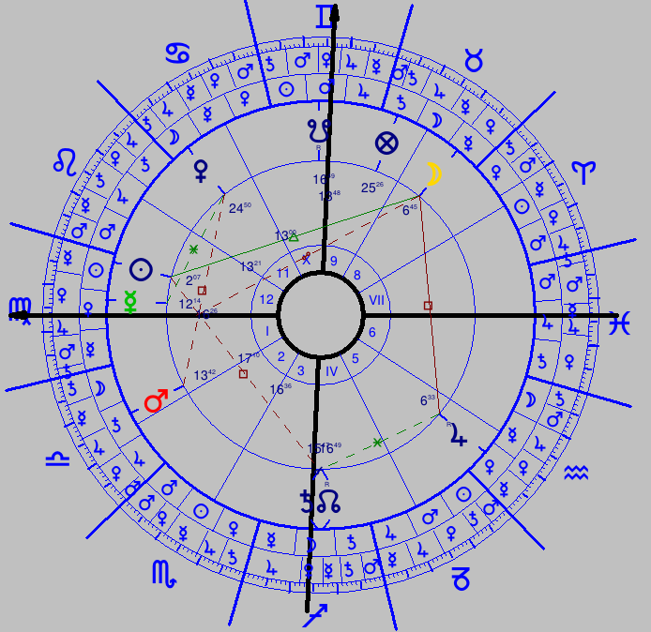
Zde máme dodek v konjunkci na Saturn a v opozici na direkční MC, almuten bodu smrti – Venuše – je v kvadratuře na nativní Saturn.

Primární direkce (proti směru znamení) – 25. 10. 1916
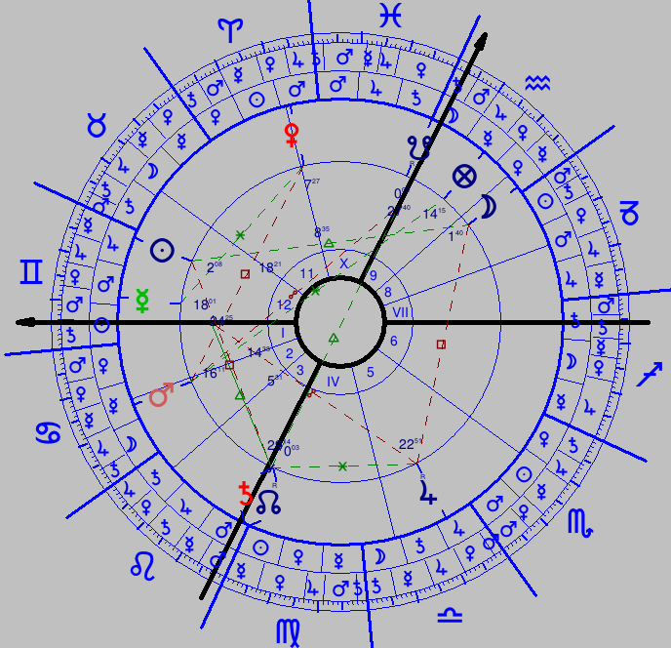
V této direkci je bod smrti v opozici na direkční Venuši (almuten bodu smrti). Direkční ASC je v kvadratuře na osu A/KA bodu smrti.

Pierre Laval (28.6.1883 10:00 LMT Chateldon – 14. 10. 1945)
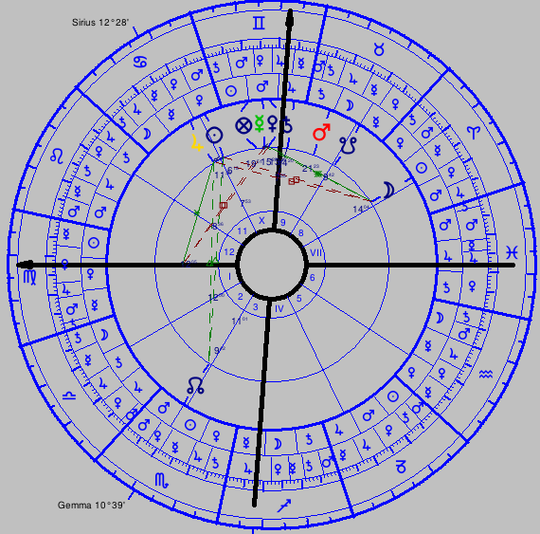

Bod smrti - 2˚16̒45̒̒ Blížence, almuten je Merkur
A/KA - 27˚43̒15̒̒ Rak / 27˚43̒15̒̒ Kozoroh
Dodek – 12 x 2˚16̒45̒̒ = 27˚21̒ Blíženci

Primární direkce (ve směru znamení) – 14. 10. 1945
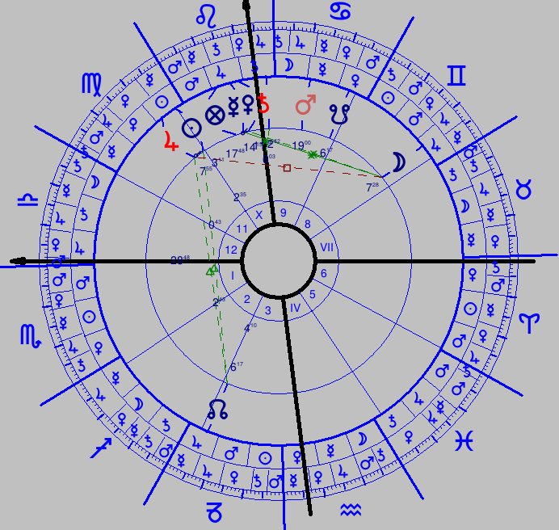
Direkční osa MC jde paralelou Merkura, který je almuten bodu smrti. Direkční osa horizontů ASC – DSC se dostává do kvadratury na osu A/KA bodu smrti.

Primární direkce (proti směru znamení) – 14. 10. 1945
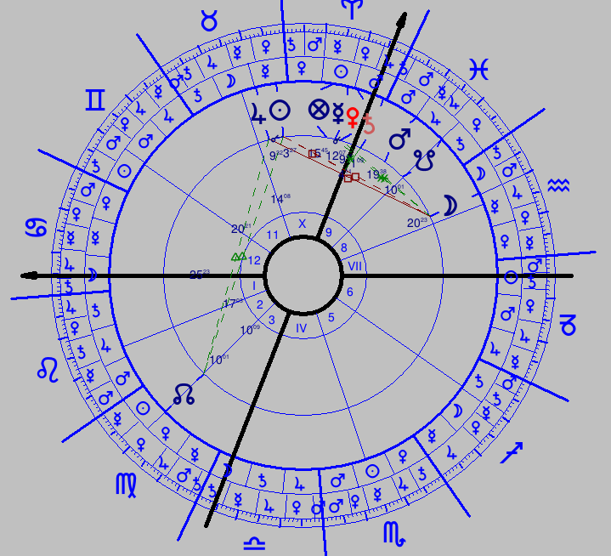
V této direkci vidíme, že direkční osa ASC – DSC prochází osou A-KA bodu smrti.

Adolf Eichmann (19.3.1906 19:30 MET Solingen – 31. 5. 1962)
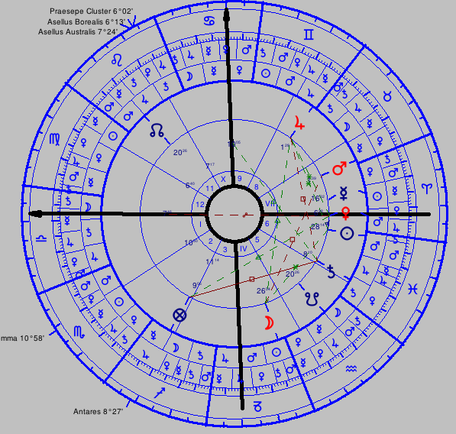

Bod smrti - 22˚06̒47̒̒ Blíženci, almuten je Merkur
A/KA - 7˚53̒13̒̒ Rak / 7˚53̒13̒̒ Kozoroh
Dodek – 12 x 22˚06̒47̒̒ = 265˚21̒24̒̒; 8 znamení => 25˚21̒24̒̒ Vodnář

Primární direkce (ve směru znamení) – 31. 5. 1962
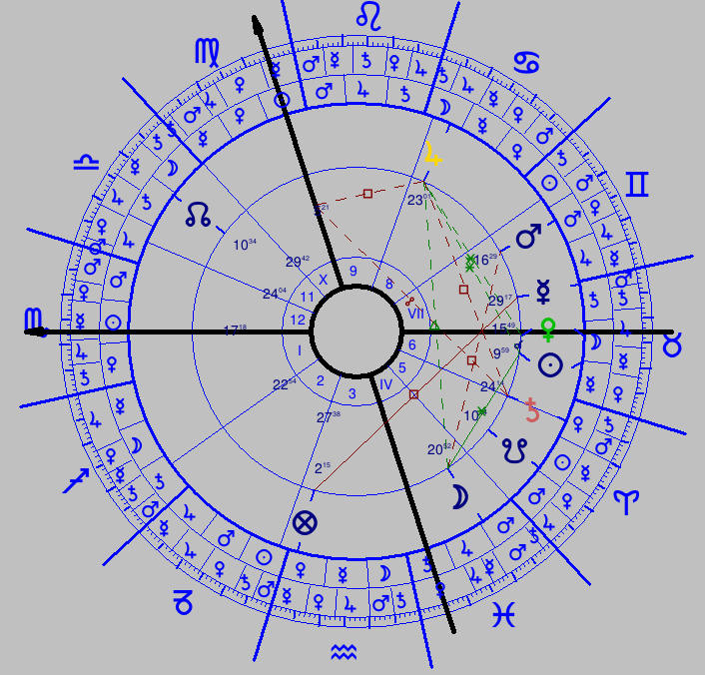
V direkci prochází direkční osa MC paralelou Merkuru, který, jak víme, je almuten bodu smrti. Dodek bodu smrti je v kvadratuře na osu ASC.

Primární direkce (proti směru znamení) – 31. 5. 1962
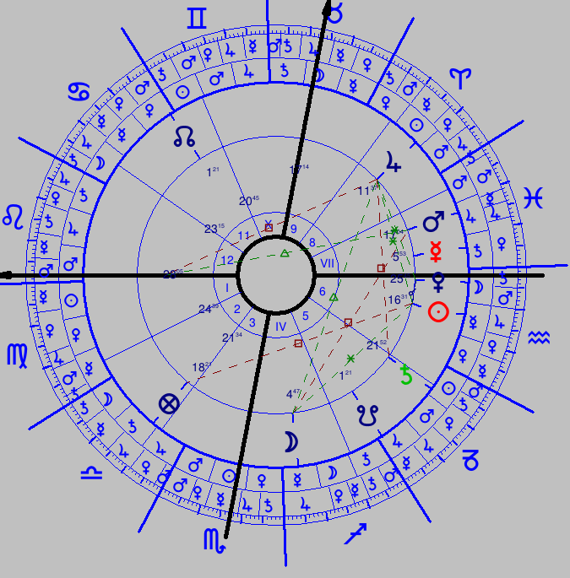
Direkční Venuše je v konjunkci s dodekem bodu smrti, Venuše vládne nat. ASC, ASC je v opozici na dodek bodu smrti.

Nostradamus (24.12.1503 12:00 LMT St.Rémy - 2.7.1566)
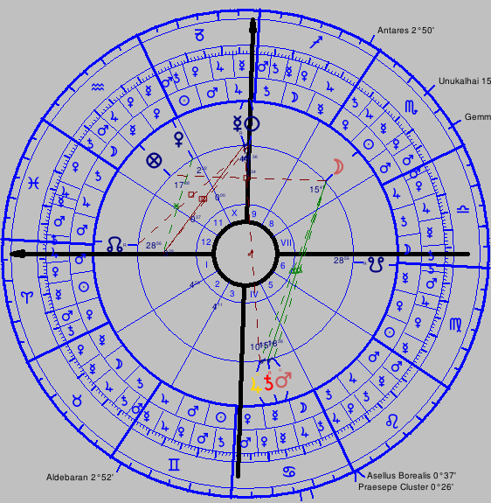

Bod smrti - 4˚35̒46̒̒ Rak, almuten je Luna
A/KA - 25˚24̒14̒̒ Blíženci / 25˚24̒14̒̒ Střelec
Dodek – 12 x 4˚35̒46̒̒ = 55˚09̒12̒̒; 1 znamení => 25˚09̒12̒̒ Lev

Primární direkce (ve směru znamení) – 2. 7. 1566
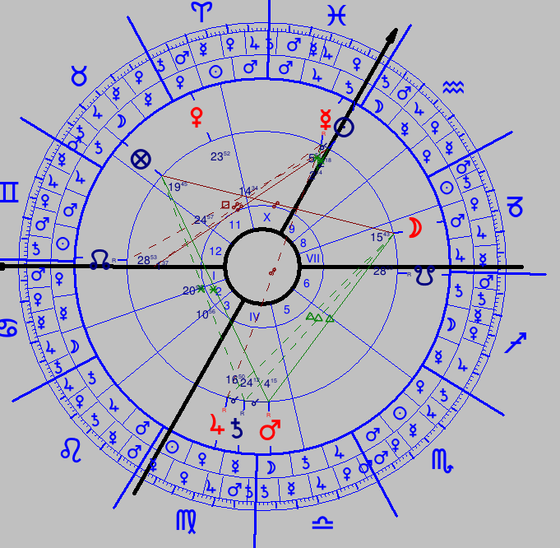
V této direkci se nám dostává ASC blízko do bodu smrti. Direkční Saturn je v kvadratuře na osu A/KA bodu smrti, direkční Luna (almuten bodu smrti) je v opozici na Saturn.

Primární direkce (proti směru znamení) – 2. 7. 1566
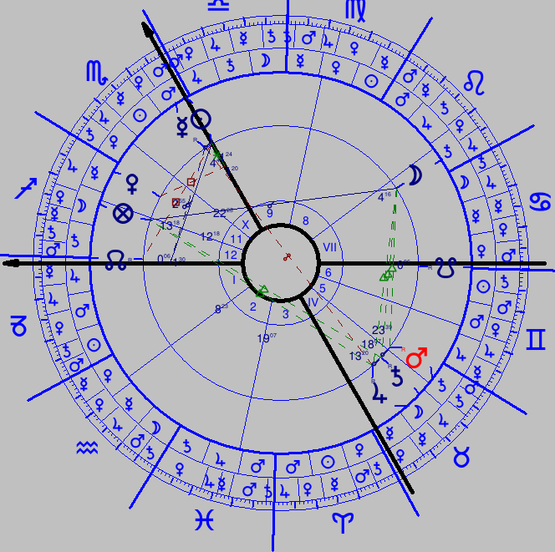
Direkční ASC se dostává do opozice na bod smrti, direkční Mars (vládce ASC) je v kvadratuře na dodek bodu smrti.

Charles Dickens (7.2.1812 19:50 LMT Portsmouth – 9. 6. 1870)
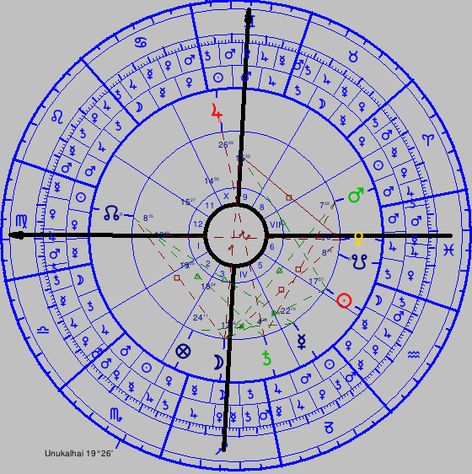

Bod smrti - 11˚11̒ Býk, almuten je Luna
A/KA - 18˚49̒ Lev / 18˚49̒ Vodnář
Dodek – 12 x 11˚11̒ = 134˚12̒; 4 znamení => 14˚12̒ Panna

Primární direkce (ve směru znamení) – 9. 6. 1870
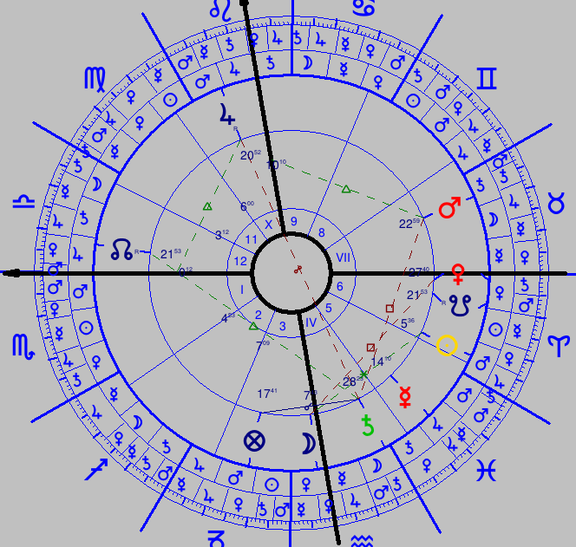
Direkční osa MC se dostává do kvadratury na bod smrti, přičemž direkční MC je v konjunkci s paralelou Luny (almuten bodu smrti). Dodek bodu smrti je v opozici na vládce ASC – Merkura.

Eva Braunová (6.2.1912 04:30 GMT 11E34 / 48N08 – 30. 4. 1945)
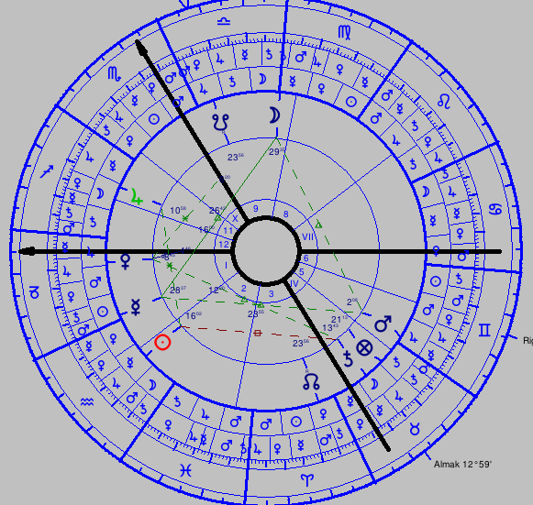

Bod smrti - 26˚29̒06̒̒ Ryby, almuten je Mars
A/KA - 3˚30̒54̒̒ Váhy / 3˚30̒54̒̒ Beran
Dodek – 12 x 26˚29̒06̒̒ = 317˚49̒12̒̒; 10 znamení => 17˚49̒12̒̒ Kozoroh

Primární direkce (ve směru znamení) – 30. 4. 1945
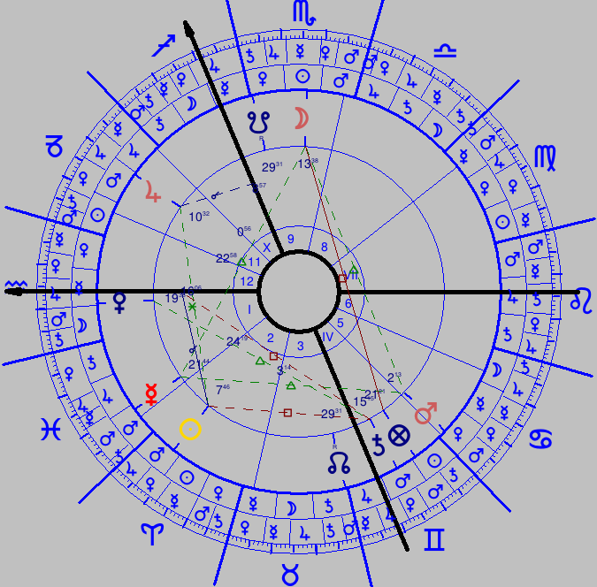
Direkční Saturn (vládce nativního ASC) je v konjunkci s paralelou Marsu, Mars je almuten bodu smrti. Osa A/KA bodu smrti je v kvadratuře na Mars.

Primární direkce (proti směru znamení) – 30. 4. 1945
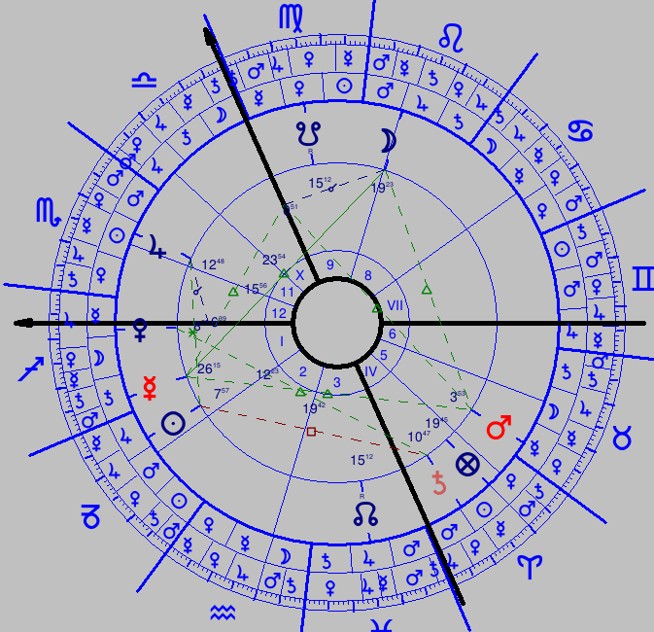
V této direkci se nám dostává direkční osa MC do konjunkce s osou A/KA bodu smrti.

Thomas More (16.2.1478 02:30 LMT 0W10 / 51N30 – 6. 7. 1535)
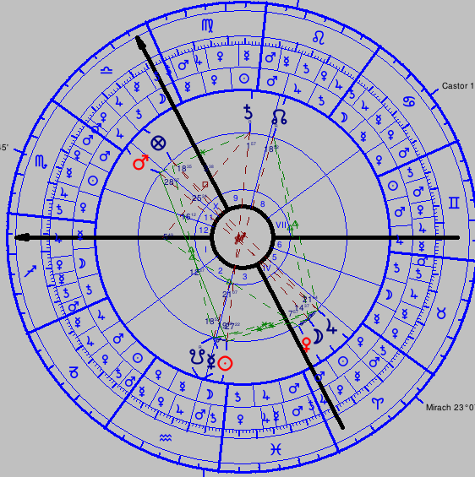

Bod smrti - 29˚57̒23̒̒ Štír, almuten je Mars
A/KA - 0˚02̒37̒̒ Vodnář / 0˚02̒37̒̒ Lev
Dodek – 12 x 29˚57̒23̒̒ = 359˚28̒36̒̒; 11 znamení => 29˚28̒36̒̒ Váhy

Primární direkce (ve směru znamení) – 6. 7. 1535
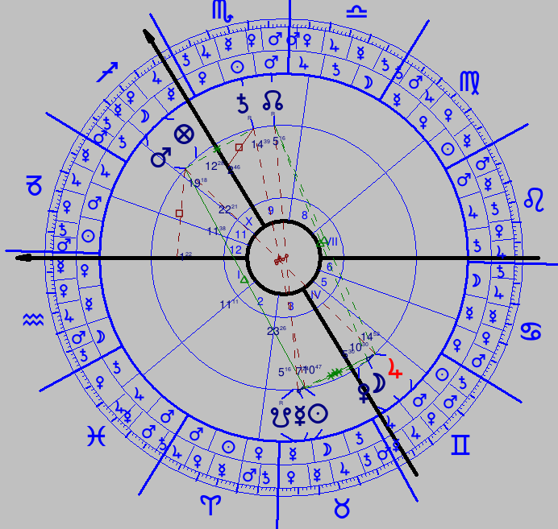
V této direkci se nám dostává dodek bodu smrti do kvadratury na direkční osu ASC. Direkční ASC je v konjunkci s osou A/KA bodu smrti.

Primární direkce (proti směru znamení) – 6. 7. 1535
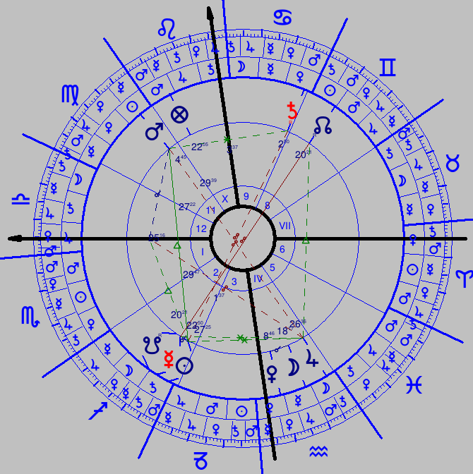
Zde se direkční ASC dostává do konjunkce s paralelou Marsu, Mars je almuten bodu smrti, mimo to je ASC blízko dodeku bodu smrti.

Pablo Picasso (25.10.1881 23:15 LMT Malaga – 8. 4. 1973)
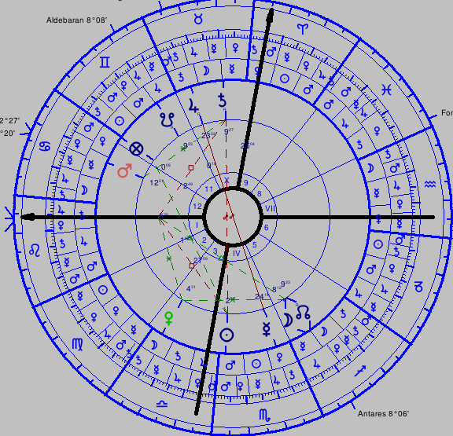

Bod smrti - 2˚16̒45̒̒ Lev, almuten je Slunce a Jupiter
A/KA - 27˚43̒15̒̒ Býk / 27˚43̒15̒̒ Štír
Dodek – 12 x 2˚16̒45̒̒ = 27˚21̒ Lev

Primární direkce (ve směru znamení) – 8. 4. 1973
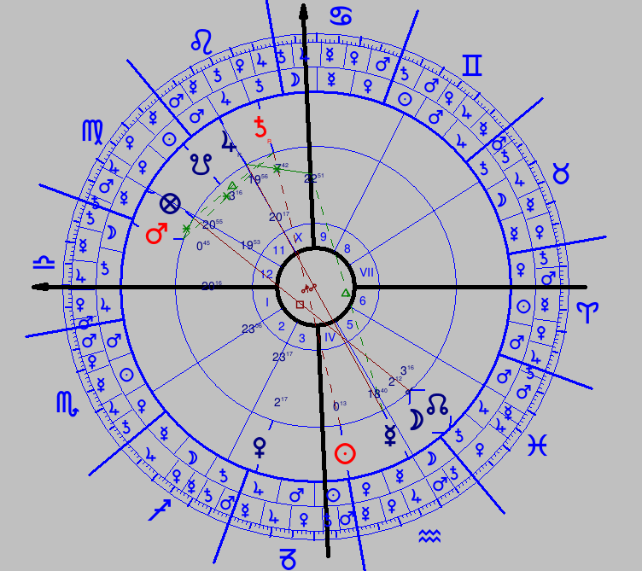
V této direkci je direkční Slunce, jež je vládcem ASC a bodu smrti, v opozici na dodek bodu smrti.

Primární direkce (proti směru znamení) – 8. 4. 1973
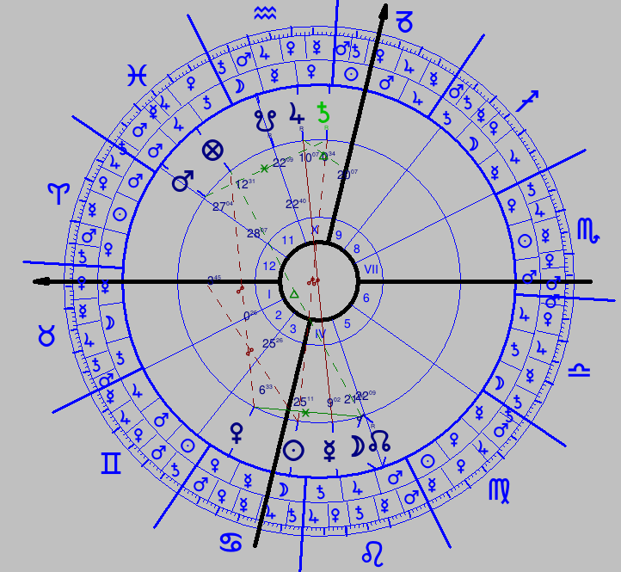
Zde máme direkční Slunce v kvadratuře na osu MC – IC. Direkční Jupiter, jeden z vládců bodu smrti, je v kvadratuře na Saturn.

Emilio De Bono (19.3.1866 19:45 LMT Cassano D'Adda – 11.1.1944)
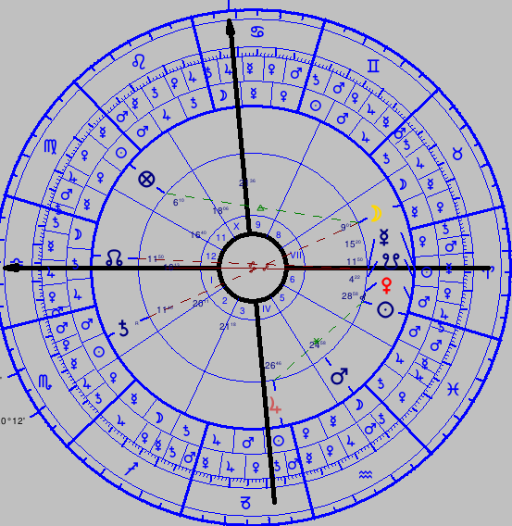

Bod smrti - 22˚50̒54̒̒ Štír, almuten je Mars
A/KA - 7˚09̒06̒̒ Vodnář / 7˚09̒06̒̒ - Lev
Dodek – 12 x 22˚50̒54̒̒ = 274˚10̒48̒̒; 9 znamení => 4˚10̒48̒̒ Lev

Primární direkce (proti směru znamení) – 11. 1. 1944
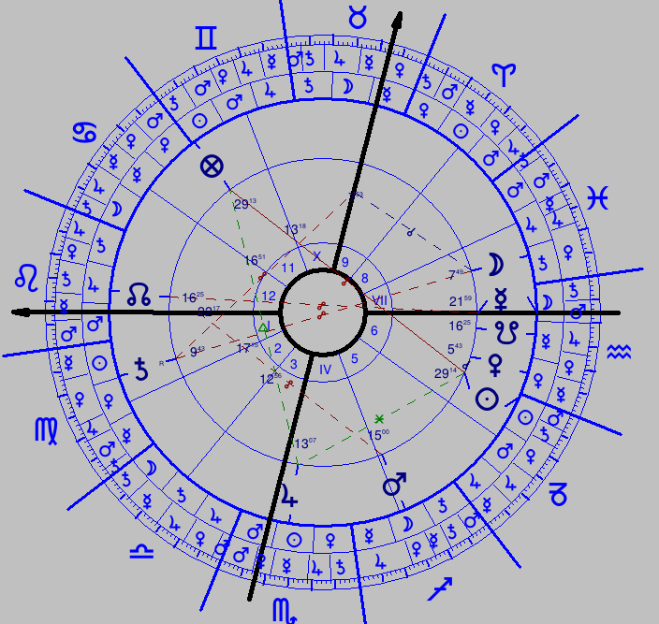
V této direkci se direkční MC dostalo na paralelu Marsu, který je almuten bodu smrti. Direkční ASC pro změnu prochází kontraparalelou Marsu, přičemž ASC je v kvadratuře na bod smrti. Direkční Venuše, vládkyně ASC, je na ose A/KA bodu smrti, kdy tato Venuše se dostává i do opozice na dodek bodu smrti.

Louis de Funes (31.7.1914 01:00 GMT Courbevoie – 27. 1. 1983)
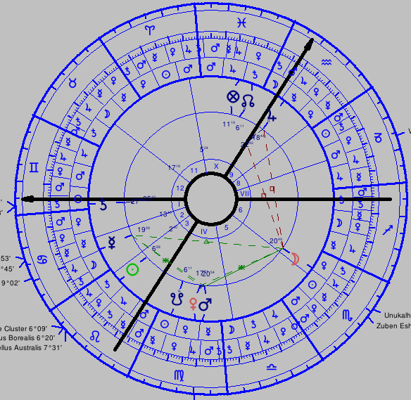

Bod smrti - 20˚24̒21̒̒ Lev, almuten je Slunce
A/KA - 9˚35̒39̒̒ Býk / 9˚35̒39̒̒ Štír
Dodek – 12 x 20˚24̒21̒̒ = 244˚52̒12̒̒; 8 znamení => 4˚52̒12̒̒ Beran

Primární direkce (ve směru znamení) – 27. 1. 1983
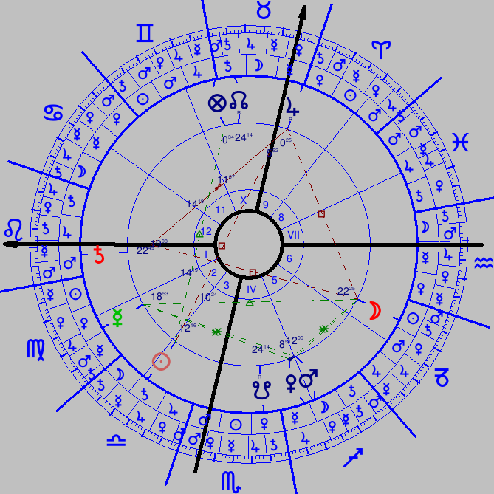
Direkční Saturn je v kvadratuře na paralelu Slunce, Slunce je almuten bodu smrti + paralela Slunce je v kvadratuře na MC. Direkční ASC je v konjunkci s bodem smrti.

John Lennon (9.10.1940 18:30 GDT Liverpool – 8. 12. 1980)
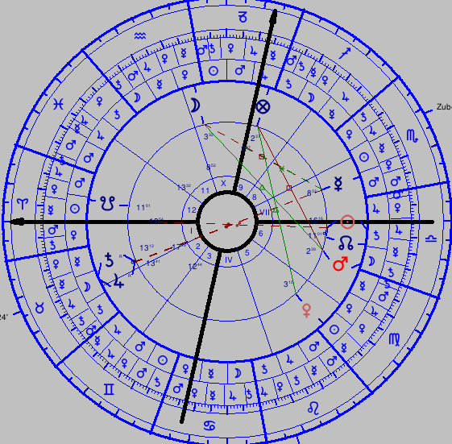

Bod smrti - 26˚58̒16̒̒ Vodnář, almuten je Saturn
A/KA - 3˚01̒44̒̒ Štír / 3˚01̒44̒̒ Býk
Dodek – 12 x 26˚58̒16̒̒ = 323˚39̒12̒̒; 10 znamení => 23˚39̒12̒̒ Střelec

Primární direkce (ve směru znamení) – 8. 12. 1980
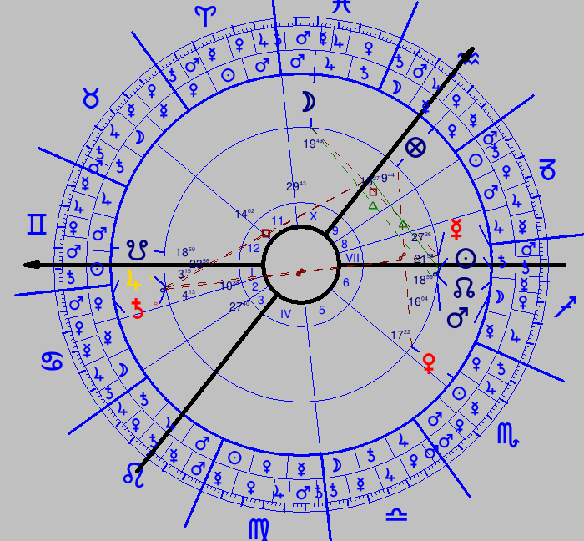
Direkční Saturn, jenž je almuten bodu smrti, se dostává do opozice na nativní MC. Dodek bodu smrti je v opozici na direkční ASC.

Jan Palach (11.8.1948 01:27 GMT Praha – 19. 1. 1969)
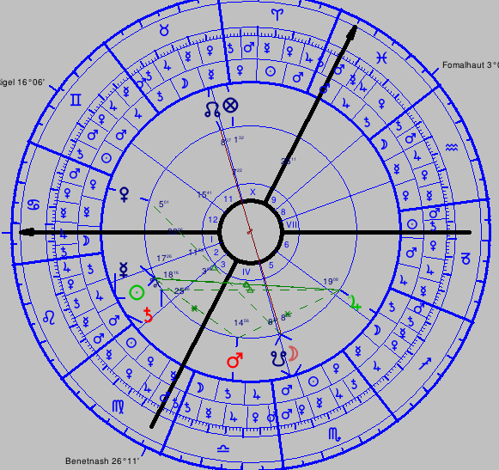

Bod smrti - 28˚15̒12̒̒ Štír, almuten je Mars
A/KA - 1˚44̒48̒̒ Vodnář / 1˚44̒48̒̒ Lev
Dodek – 12 x 28˚15̒12̒̒ = 339˚02̒24̒̒; 11 znamení => 9˚02̒24̒̒ Váhy

Primární direkce (ve směru znamení) – 19. 1. 1969
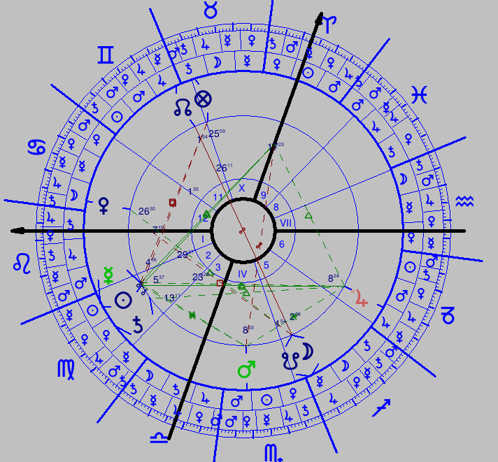
Direkční Mars, který je almuten bodu smrti, se dostává na nativní Lunu, která vládne ASC. Direkční Saturn je v konjunkci s kontraparalelou Marsu a direkční MC se dostává do opozice na paralelu Marsu.

Mata Hari (7.8.1876 13:00 LMT Leeuwarden – 15. 10. 1917)
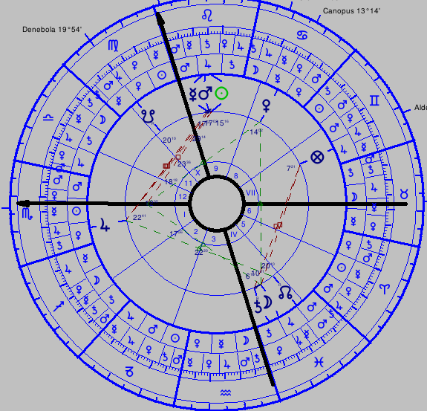

Bod smrti - 13˚35̒39̒̒ Blíženci, almuten je Merkur
A/KA - 16˚24̒21̒̒ Rak / 16˚24̒21̒̒ Kozoroh
Dodek – 12 x 13˚35̒39̒̒ = 163˚07̒48̒̒; 5 znamení => 13˚07̒48̒̒ Štír

Primární direkce (ve směru znamení) – 15. 10. 1917
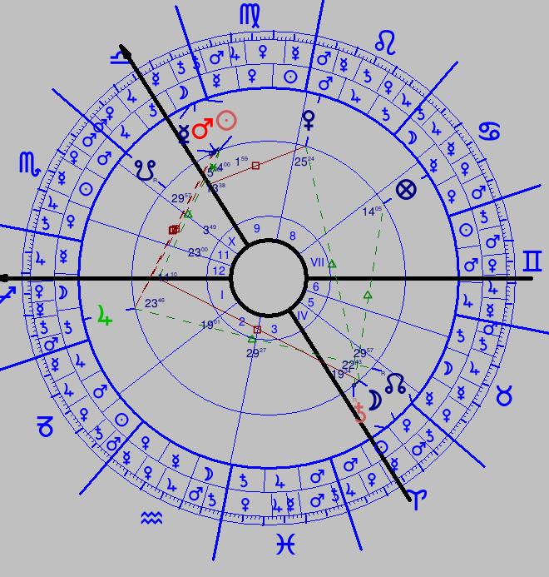
Direkční ASC se dostává do opozice na bod smrti, direkční MC je v kvadratuře na osu A/KA.

Primární direkce (proti směru znamení) – 15. 10. 1917
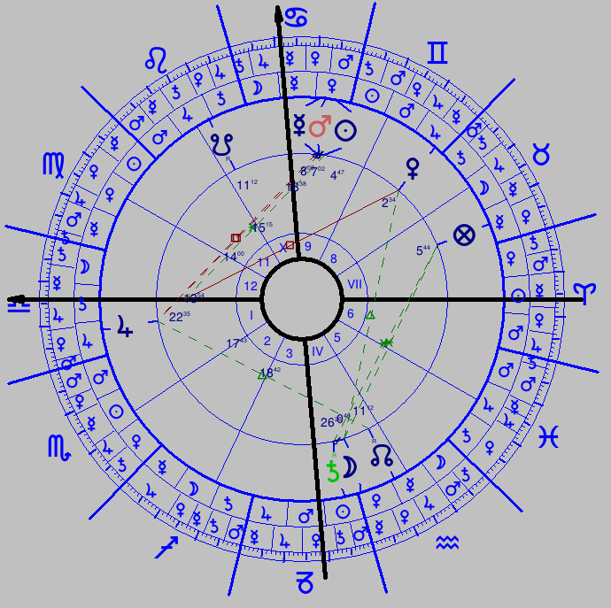
Direkční MC je v konjunkci s osou A/KA bodu smrti, direkční ASC je v kvadratuře na osu A/KA.

Victor Hugo (26.2.1802 22:30 LMT Besançon – 22. 5. 1885)
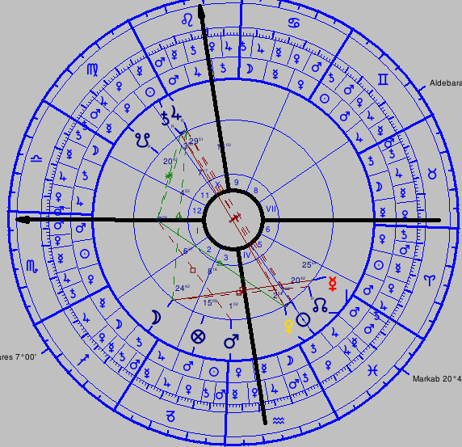

Bod smrti – 15˚29̒01̒̒ Vodnář, almuten je Saturn
A/KA – 14˚30̒59̒̒ Štír / 14˚30̒59̒̒ Býk
Dodek – 12 x 15˚29̒01̒̒ = 185˚48̒12̒̒; 6 znamení => 5˚48̒12̒̒Lev

Primární direkce (ve směru znamení) – 22. 5. 1885
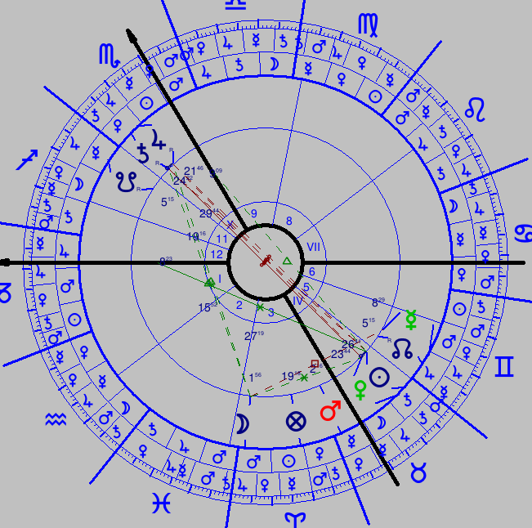
Direkční Mars, který je vládcem ASC, je v konjunkci s paralelou Saturnu, který je almuten bodu smrti.

Primární direkce (proti směru znamení) – 22. 5. 1885
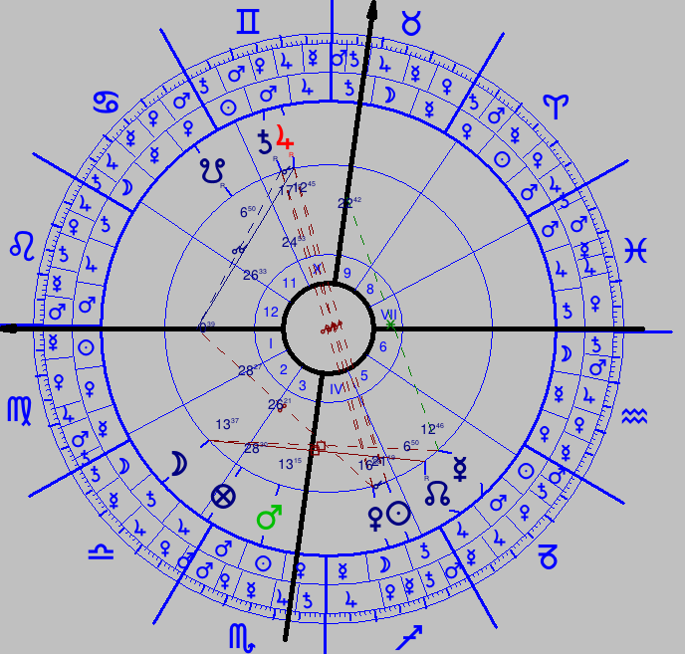
Direkční ASC je blízko paralele Saturna (almuten bodu smrti). Bod smrti je v kvadratuře na Mars, který vládne ASC a direkční Mars je v konjunkci s osou A/KA bodu smrti.

Erwin Rommel (15.10.1891 12:00 LST Heidenheim – 14. 10. 1944)
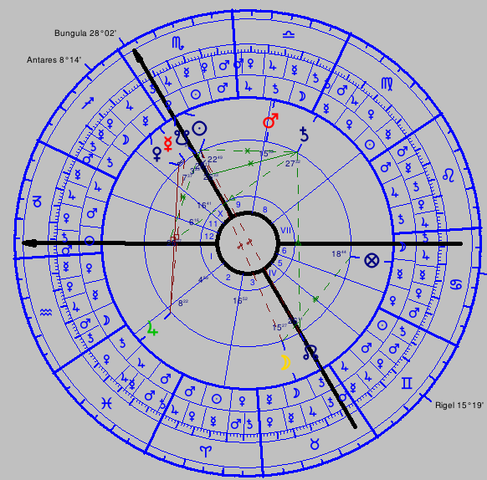

Bod smrti - 17˚05̒02̒̒ Kozoroh, almuten je Venuše, Mars a Saturn
A/KA - 12˚54̒58̒̒ Střelec / 12˚54̒58̒̒ Blíženci
Dodek – 12 x 17˚05̒02̒̒ = 205˚00̒24̒̒; 6 znamení => 25˚00̒24̒̒Rak

Primární direkce (ve směru znamení) – 14. 10. 1944
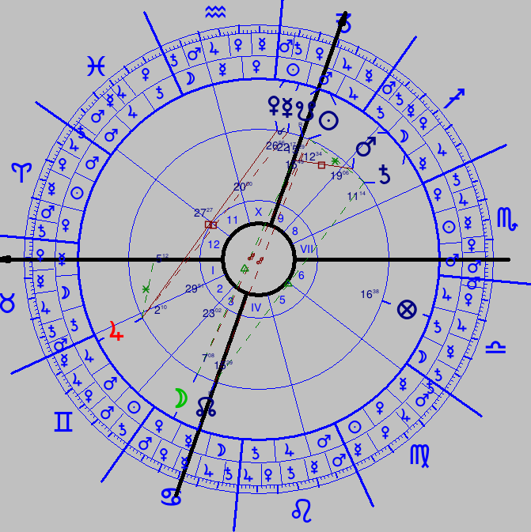
Direkční osa MC je v konjunkci na bod smrti. Direkční Saturn, který je vládcem ASC, ale taky jeden z vládců bodu smrti, je na ose A/KA bodu smrti.

Frank Sinatra (12.12.1915 03:00 EST Hoboken - 16. 5. 1998)
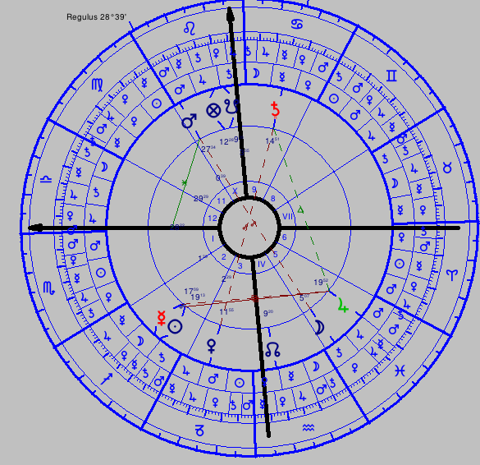

Bod smrti - 11˚23̒32̒̒ Váhy, almuten je Merkur, Venuše a Saturn
A/KA - 18˚36̒28̒̒ Ryby / 18˚36̒28̒̒ Panna
Dodek – 12 x 11˚23̒32̒̒ = 136˚42̒24̒̒; 4 znamení => 16˚42̒24̒̒Vodnář

Primární direkce (ve směru znamení) – 16. 5. 1998
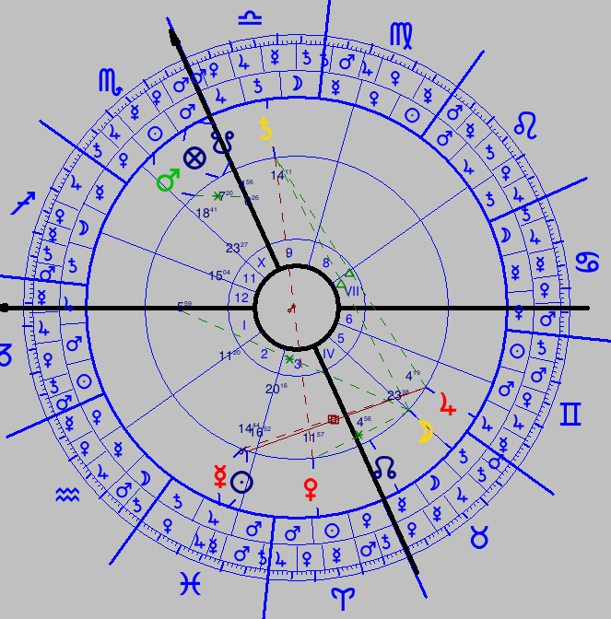
Bod smrti je v opozici na direkční Venuši, která vládne nativnímu ASC, taktéž je spoluvládce bodu smrti.

Primární direkce (proti směru znamení) – 16. 5. 1998
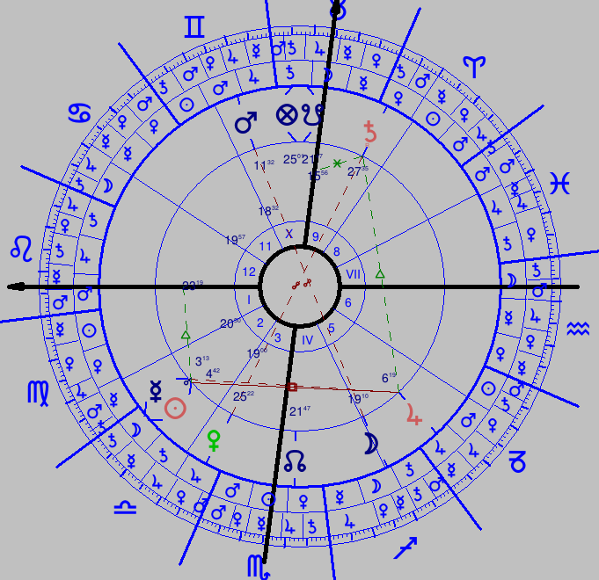
Dodek bodu smrti je v kvadratuře na direkční osu MC. Direkční Venuše je blízko nativního ASC, Venuše je spoluvládce bodu smrti. Direkční Saturn, opět spoluvládce bodu smrti, je v opozici na nativní ASC.

Fabián Jacomet (19.7.1967 23:00 MET St.Gaudens – 13. 7. 1988)
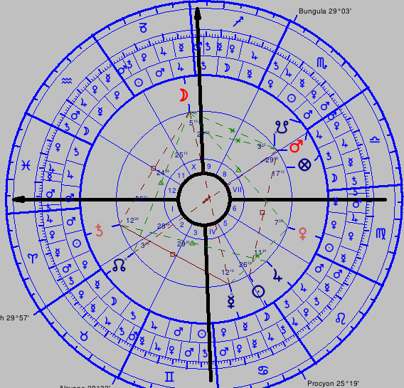

Bod smrti - 6˚00̒17̒̒ Vodnář, almuten je Saturn a Merkur
A/KA - 23˚59̒43̒̒ Štír / 23˚59̒43̒̒ Býk
Dodek – 12 x 6˚00̒17̒̒ = 72˚03̒24̒̒; 2 znamení => 12˚03̒24̒̒

Primární direkce (ve směru znamení) – 13. 7. 1988
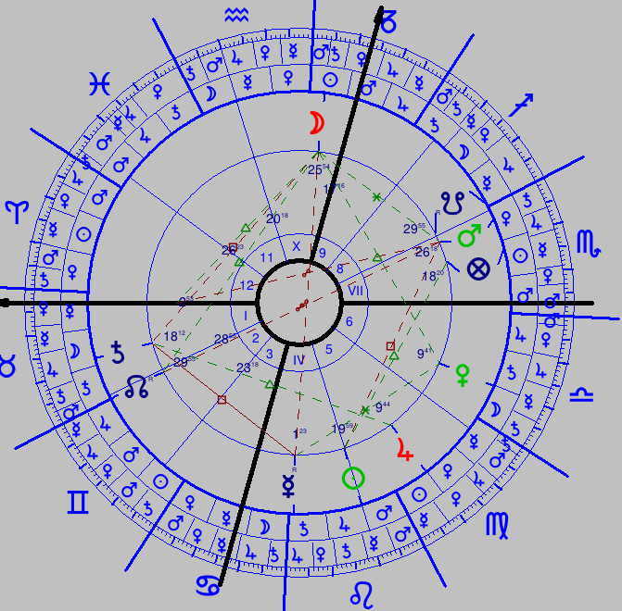
Direkční ASC je v kvadratuře na kontraparalelu Merkuru, jednoho z vládců bodu smrti, přičemž ASC je v kvadratuře i na bod smrti.

Primární direkce (proti směru znamení) – 13. 7. 1988
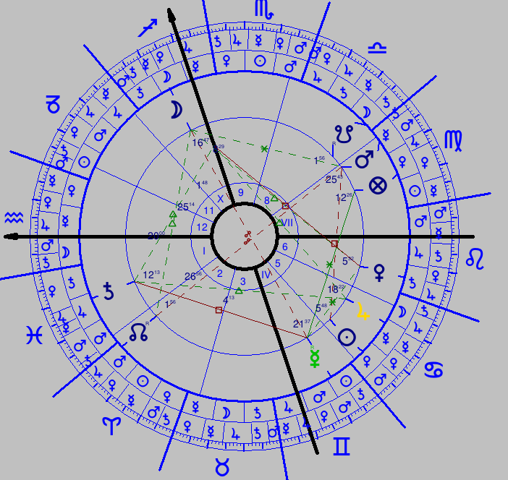
Direkční osa ASC je v kvadratuře na osu A/KA bodu smrti.

Giovanni Papini (9.1.1881 18:10 LST Florencie – 8. 7. 1956)
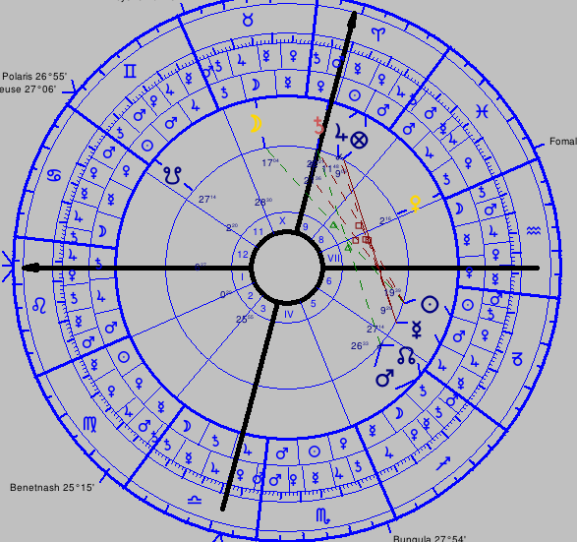

Bod smrti - 5˚45̒43̒̒ Vodnář, almuten je Merkur a Saturn
A/KA - 24˚14̒17̒̒ Štír / 24˚14̒17̒̒ Býk
Dodek – 12 x 5˚45̒43̒̒ = 69˚08̒36̒̒; 2 znamení => 9˚08̒36̒̒ Beran

Primární direkce (ve směru znamení) – 8. 7. 1956
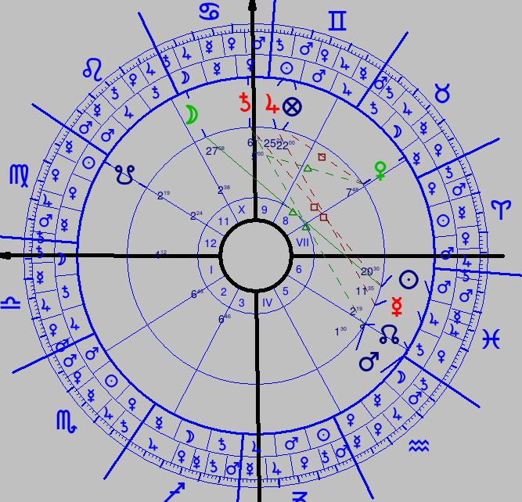
Dodek bodu smrti je v kvadratuře na direkční Saturn, Saturn je i jeden z vládců bodu smrti.

Primární direkce (proti směru znamení) – 8. 7. 1956
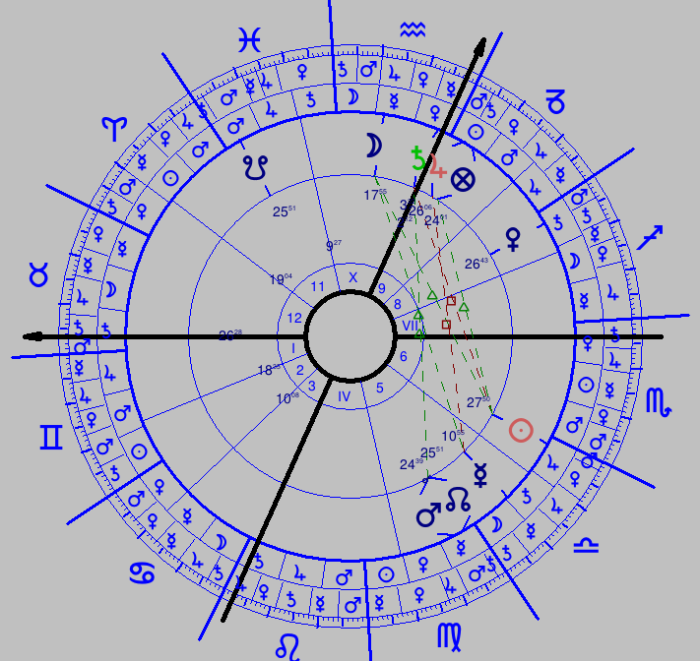
V této direkci je direkční osa ASC blízko osy A/KA bodu smrti. Direkční Saturn (almuten) se dostává do opozice na nativní ASC, Saturn je i blízko bodu smrti. Direkční MC je blízko bodu smrti.

Ernst Roehm (28.10.1887 01:00 LMT Mnichov – 30. 6. 1934)
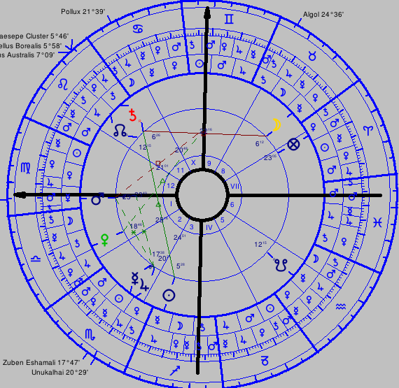

Bod smrti - 25˚30̒06̒̒ Rak, almuten je Luna s Jupiterem
A/KA - 4˚29̒54̒̒ Blíženci / 4˚29̒54̒̒ Střelec
Dodek – 12 x 25˚30̒06̒̒ = 306˚01̒12̒̒; 10 znamení => 6˚01̒12̒̒ Býk

Primární direkce (ve směru znamení) – 30. 6. 1934
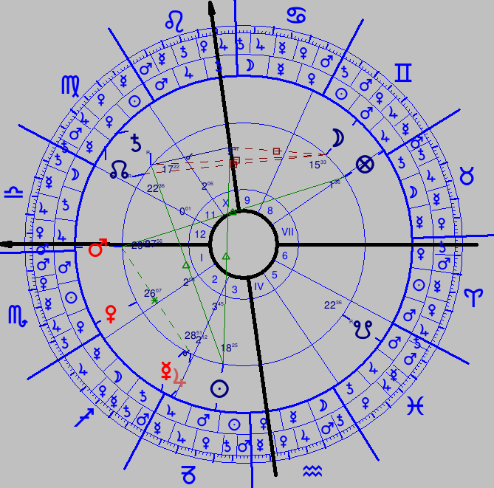
Bod smrti je v kvadratuře na direkční osu ASC. Dodek bodu smrti je v kvadratuře na direkční MC.

Primární direkce (proti směru znamení) – 30. 6. 1934
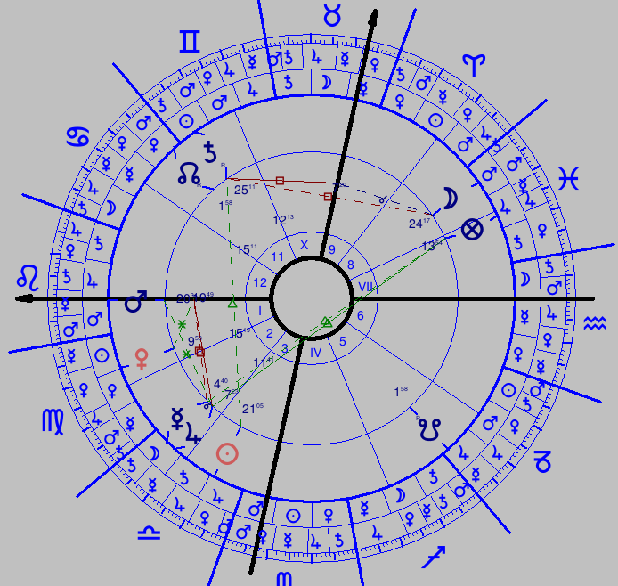
V této direkci se dostává direkční MC do konjunkce s dodekem bodu smrti.

Reinhold Ebertin (16.2.1901 04:45 MET Görlitz – 14. 3. 1988)
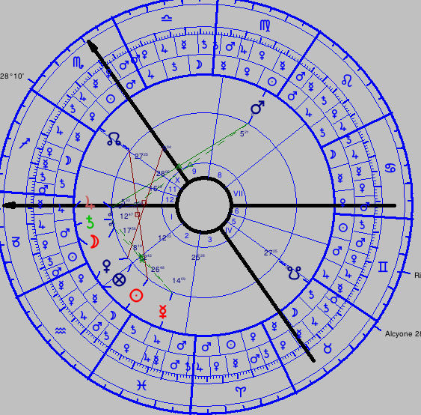

Bod smrti - 7˚23̒39̒̒ Lev. almuten je Slunce
A/KA - 22˚36̒21̒̒ Býk / 22˚36̒21̒̒ Štír
Dodek – 12 x 7˚23̒39̒̒ = 88˚43̒48̒̒; 2 znamení => 28˚43̒48̒̒ Váhy

Primární direkce (proti směru znamení) – 14. 3. 1988
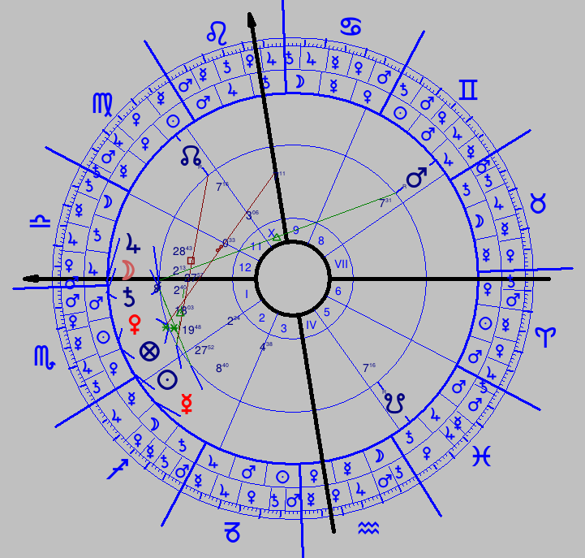
Direkční ASC je v konjunkci s dodek bodu smrti, direkční Saturn je v konjunkci s paralelou Slunce, almuten bodu smrti. Direkční MC je v konjunkci s bodem smrti.

